**分层开发**

1. **分层开发**
2. **分层开发中的术语**

**数据访问层（DAO）:负责操作数据库,与数据库进行交互**

**业务逻辑层(Service):负责实现业务功能.**

**表示层(UI):负责用户接收信息，及向用户展示信息.**

1. **分层架构**
   1. **两层架构**

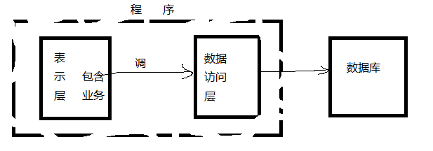

* 1. **三层架构**

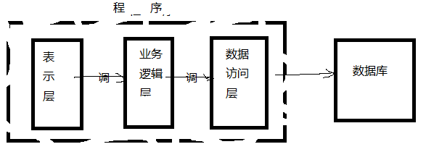

1. **分层开发的特点**

**a. 每一层都有自己的职责**

**b. 上一层不用关心下一层的实现细节，上一层通过下一层提供的对外接口来使用其功能**

**c.上一层调用下一层的功能，下一层不能调用上一层功能**

1. **分层开发的优点**
   1. **各层专注于自己功能的实现，便于提高质量**
   2. **便于分工协作，提高开发效率**
   3. **便于代码复用**
   4. **便于程序扩展**
2. **使用包搭建分层的架构**
3. **包的命名规范:**

**某公司.某团队.某项目**

1. **dao层命名规范**

**存放dao层接口的包:dao**

**存放dao层实现类的包:dao.impl**

**Dao层接口命名:表名+Dao**

**Dao层实现类的命名:表名+Dao+Impl**

**Dao层实体类的包:entity**

1. **业务层命名规范**

**存放service层接口的包:service**

**存放service层实现类的包:service.impl**

**service层接口命名:表名+Service**

**service层实现类的命名:表名+Service+Impl**

1. **JavaDao模式**
2. **什么是Dao(Data Access Object):数据存取对象,充当数据访问层**

**注意:位于业务逻辑层和持久化数据之间，实现对持久化数据的访问.**

1. **Dao层的组成:**

**Dao层接口、Dao层实现类、实体类、数据库连接和关闭工具类(BaseDao)**

1. **使用三层架构实现年级查询**
2. **编写数据访问层**

**数据访问接口:**

|  |
| --- |
| **public interface** GradeDao {  *//一个功能一个方法  //查询数据，交给上一层* **public** ResultSet getGrade(); } |

**数据访问实现:**

|  |
| --- |
| **public class** GradeDaoImpl **extends** BaseDao **implements** GradeDao {  @Override  **public** ResultSet getGrade() {  String sql=**"select * from grade"**;  *//jdbc代码-->借助工具类* ResultSet rs=**this**.executeQuery(sql,**null**);  **return** rs;  } } |

1. **编写业务逻辑层**

**业务接口:**

|  |
| --- |
| **public interface** GradeService {  *//一功能一方法* **public** ResultSet getGrade(); } |

**业务实现:**

|  |
| --- |
| **public class** GradeServiceImpl **implements** GradeService {  @Override  **public** ResultSet getGrade() {  GradeDao gradeDao=**new** GradeDaoImpl();  **return** gradeDao.getGrade();  } } |

1. **编与表示层**

|  |
| --- |
| **public static void** main(String[] args) {  *//显示所有年级  //1.编写sql  //2.执行sql  //调用数据访问层  //GradeDao gradeDao=new GradeDaoImpl();  // ResultSet rs=gradeDao.getGrade();   //调用业务层* GradeService gradeService=**new** GradeServiceImpl();  ResultSet rs=gradeService.getGrade();   *//3.获取结果进行展示* **try** {  System.***out***.println(**"编号\t名称"**);  **while**(rs.next()){  System.***out***.println(rs.getObject(1)+**"\t"**+rs.getObject(2));  }  }**catch** (Exception e){  } } |

**作业:**

1. **理解分层开发中的术语**

**数据访问层（DAO）:负责操作数据库,与数据库进行交互**

**业务逻辑层(Service):负责实现业务功能.**

**表示层(UI):负责用户接收信息，及向用户展示信息**

1. **理解分层开发的特点和优点**
2. **重新创建三层架构实现年级查询(理解三层是如何调用的)**
3. **试图>>>添加年级(三层)**

**写dao层**

*//添加年级***public int** addGrade(String gid,String gname);

**写业务**

**写表示**